涉罪未成年人有效辩护的
现实经验、运行原理和发展路径
——基于XXX视角

刘某某* 李某某**

摘要：尽管我国刑事诉讼逐步重视有效辩护与未成年人特殊保护，但未成年人案件中的有效辩护问题尚未得到充分讨论。有效辩护理念在未成年人刑事司法中的理念引入与经验借鉴应当参照美国有效辩护制度、Burger v. Kemp案、欧洲地区执业指南等，在最有利于未成年人原则之价值指引下，提出我国涉罪未成年人有效辩护的运行原理应当从辩护行为合作化、社会化和精细化及辩护结果关注转处与非羁押等展开，并从上述视角归纳有效辩护实现的具体路径。
关键词：涉罪未成年人 有效辩护 法律援助 最有利于未成年人原则

一、问题的提出
随着我国刑事诉讼构造对控辩平等的重视与不断发展，以美国有效辩护理论为参考，有效辩护问题近年来备受学界关注。在关于有效辩护相关问题的讨论中，涉及未成年人案件有效辩护的讨论不多，这可能有两方面原因：一方面，国内对有效辩护的探讨以美国有效辩护制度作为开端，而美国推动制度建立的案例中，只有Burger v. Kemp案是“未成年人涉罪并讨论是否属于无效辩护的”，但涉有效辩护的研究中只有极少数探讨了Burger v. Kemp案中“律师诉讼策略选择是否构成无效辩护”，尚未关注到Burger v. Kemp案与涉罪未成年人有效辩护之关联。另一方面，与认罪认罚从宽制度、值班律师制度、死刑案件等争议颇大、严重危及公平正义的实践痛点相比，强调“感化、教育、矫治”以及特殊保护的未成年人司法似乎对“教育”“保护”的需求高于“控辩平等”，因此，对有效辩护问题讨论的急迫性似乎不高。
实际上，学界关于有效辩护的阶段性研究重点亦体现了对未成年人刑事司法中有效辩护专门化研究的必要性。有效辩护相关研究按照时间发展可以分为三个阶段：第一阶段表现为总体介绍，主要集中在引入美国有效辩护制度、国际刑事司法准则有效辩护原则，通过分析其制度发展过程、功能、判断标准等，为我国改善辩护不力现状及改革刑事诉讼构造提供借鉴；第二阶段表现为国外借鉴与类案应用，在第一阶段对国外、国际有效辩护相关制度介绍之基础上，衍生出具体制度应用之思考，相关讨论集中在死刑案件中，这可能与美国主要是在死刑案件的判例中推动有效辩护的发展有关；第三阶段为理论反思与多制度借鉴并存，一方面，一部分学者开始从理论层面对“有效”的内涵展开讨论，相关分歧主要集中在有效性是否通过“效果”体现；另一方面，随着以审判为中心的刑事诉讼制度改革的发展以及认罪认罚从宽、法律援助、值班律师等制度的建立与完善，无论是诉讼构造层面还是制度应用层面，对辩护有效性的需求都大幅提升，这也促成了相关学者在认罪认罚、法律援助、值班律师等层面对“有效辩护”的理论思考。从2000年至今，相关研究的愈演愈烈与上述发展趋势一方面凸显了有效辩护在刑事诉讼理论与制度中的重要程度，另一方面也代表着不同制度、不同案件需要对有效辩护理论作出不同的阐释，以类型化、差异化的视角研究有效辩护是趋势，也是理论指导实践的必要。在未成年人案件与成人案件中，辩护人都是“被追诉人合法权益的专门维护者”，但涉罪未成年人是刑事诉讼程序中的一个特殊群体，对其进行特殊、有效的保护是国际社会的普遍共识。因此，理念的差异对涉罪未成年人有效辩护的专门研究提出了要求。
因此，本文将以贯彻有效辩护理念之美国、欧洲等国家及地区涉罪未成年人有效辩护理念、现实经验作为研究参照，以辩护行为和辩护结果为分类明确实现我国涉罪未成年人有效辩护的运行原理，并针对实践痛点提出具体辩护路径，以期解决实践中辩护有效性不足问题，推动中国特色未成年人司法制度进一步发展。
三、涉罪未成年人有效辩护的运行原理
从“纸面上的法”到“法的实践”，需要特别关注未成年人司法保护的特殊制度和特别保护措施的实际成效。就阶段性司法实践来看，确实存在学界广泛关注的未成年人特别赋权的形式化问题。
……
（三）合作化、社会化与精细化是考察辩护行为是否有效的三个维度
……
上述三方面变化在为考察辩护行为是否有效提供了指引同时也为合作化、社会化与精细化的实现提供了现实基础，具体而言，对合作化、社会化与精细化的解读包括：
- 合作化
合作化包括两方面内容：一方面体现为辩护律师与公检法、父母、未成年人保护组织、教育工作者、心理咨询师等专业人员建立紧密合作，主要指的是羁押必要性审查、社会调查、心理测评、未成年人转处等程序中辩护律师的参与；另一方面体现为辩护律师与未成年人的合作，主要指的是听取未成年人意见并协助表达未成年人意见。
……
具体而言，关注涉罪未成年人的转处与非羁押应当充分了解未成年人能够适用的转处制度以及非明文规定的转处机制，例如：实践中有检察官提到，检察院在提前一个未成年人犯罪嫌疑人盗窃案中提前介入侦查，这位涉罪未成年人盗窃无人机并达到定罪量刑标准，检察机关发现这位涉罪未成年人盗窃无人机的目的是科学研究，检察机关在充分了解到涉罪未成年人的犯罪动机后，并未将其置入后续刑事诉讼程序，实现了转处。后检察机关对这位未成年人进行了回访调查，发现这位未成年人一直从事无人机对牧场作用的科学研究并在草原进行志愿工作。实际上，律师在侦查阶段介入后，亦应当秉持“转处”的目的，与检察机关、公安机关就该名未成年人犯罪动机积极沟通，前置化实现转处目的。除此之外，律师亦可以通过参与、审查社会背景调查报告，在羁押必要性审查、附条件不起诉审查前就事实提出相关辩护意见。（涉罪未成年人“有效辩护”的运行原理参见图1）

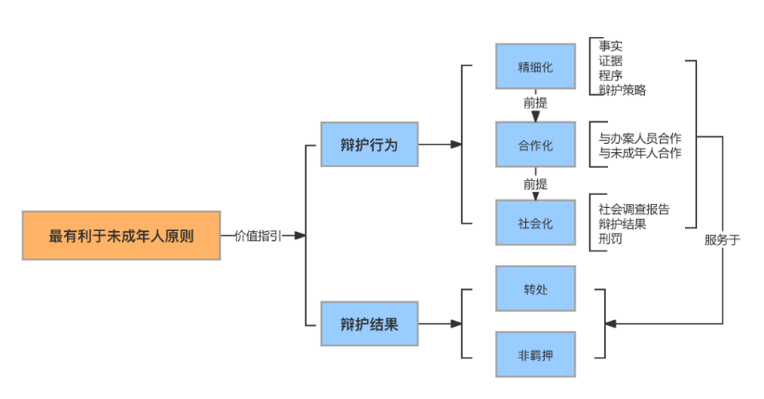
图1：涉罪未成年人“有效辩护”的运行原理示意图
忽视真正重要的社会调查报告内容的应用等，参与流程化的法庭审理。可以考虑从以下几个方面解决上述问题：第一，筛选致力于未成年人案件办理的专业律师队伍。对标欧洲地区、美国等国家探索建立专业的未成年人律师队伍，可考虑在市级层面与司法局、律师协会等联动，从全市范围内筛选具备公益性并致力于未成年人帮助与挽救的专职律师队伍，或考虑以公益组织先行的方式，以项目方式集合“爱心律师”，通过开展专题培训、个案指导、经验交流、小额爱心资助等多种方式提升办理涉未成年人案件律师素质，并给予一定资金支持。第二，加强培训、会见程序中的严格审查制度。考虑以培训人脸识别、仅由法律援助律师单独会见等方式解决人案分离的问题，并将培训、会见等内容纳入律师考评系统。

* 刘某某，1975年5月生，XX大学XX学院院长、教授、博士生导师，手机号码139XXXX0001，通信地址：北京市海淀区XX大学，邮箱：XXXXX@163.com。 ** 李某某，1980年3月生，陕西省西安市XXX检察院未成年人检察部四级检察官，手机号码159XXXX0002，通信地址：陕西省西安市XX区XX小区，邮箱：XXXX@qq.com。
Burger v. Kemp, 483 U.S. 776 (1987). 脚注请用①②③④格式，并设置每页重新编号。
参见林劲松：《美国无效辩护制度及其借鉴意义》，载《华东政法学院学报》2006年第4期，第80-87页；参见施亚芬：《从国际刑事司法准则中的有效辩护原则看我国刑事诉讼法的完善》，载《国际关系学院学报》2010年第2期，第56-61页；参见申飞飞：《美国无效辩护制度及其启示》，载《环球法律评论》2011年第5期，第142-150页。
参见陈光中主编：《刑事诉讼法》（第七版），北京大学出版社2021年版，第111、113页。
参见肖晖：《中国判决理由的传统与现代转型——以民事判决为中心》，西南政法大学2005年博士学位论文，第118页。
参见冉孟勋：《从五方面入手审查认定“借新还旧”》，载《检察日报》2021年8月4日第7版。
Herbert A. Bloch and Frank T. Flynn，Deliquency: The Juvenile Offender in America Today，Random House，1956，p.305-325.
参见XX市XX区（2015）X刑初字第XX号一审刑事判决书。
“北京青少年法律援助与研究中心联合北京中致儿童关爱基金会，共同发起“全国守护受暴儿童志愿律师能力建设项目”。本项目将通过开展专题培训、个案指导、经验交流、小额爱心资助、办案资金支持等多种方式，不断提升志愿律师的专业能力，为遭受暴力伤害的儿童提供更加专业的法律帮助，维护受暴儿童的合法权益，助力他们健康成长。”参见肖利娜：《专业支持，资金补贴！欢迎爱心律师参与守护受暴儿童项目》，访问链接：https://chinachild.org/%E4%B8%93%E4%B8%9A%E6%94%AF%E6%8C%81%EF%BC%8C%E8%B5%84%E9%87%91%E8%A1%A5%E8%B4%B4%EF%BC%81%E6%AC%A2%E8%BF%8E%E7%88%B1%E5%BF%83%E5%BE%8B%E5%B8%88%E5%8F%82%E4%B8%8E%E5%AE%88%E6%8A%A4%E5%8F%97%E6%9A%B4/，最后访问时间：2024年08月18日。

